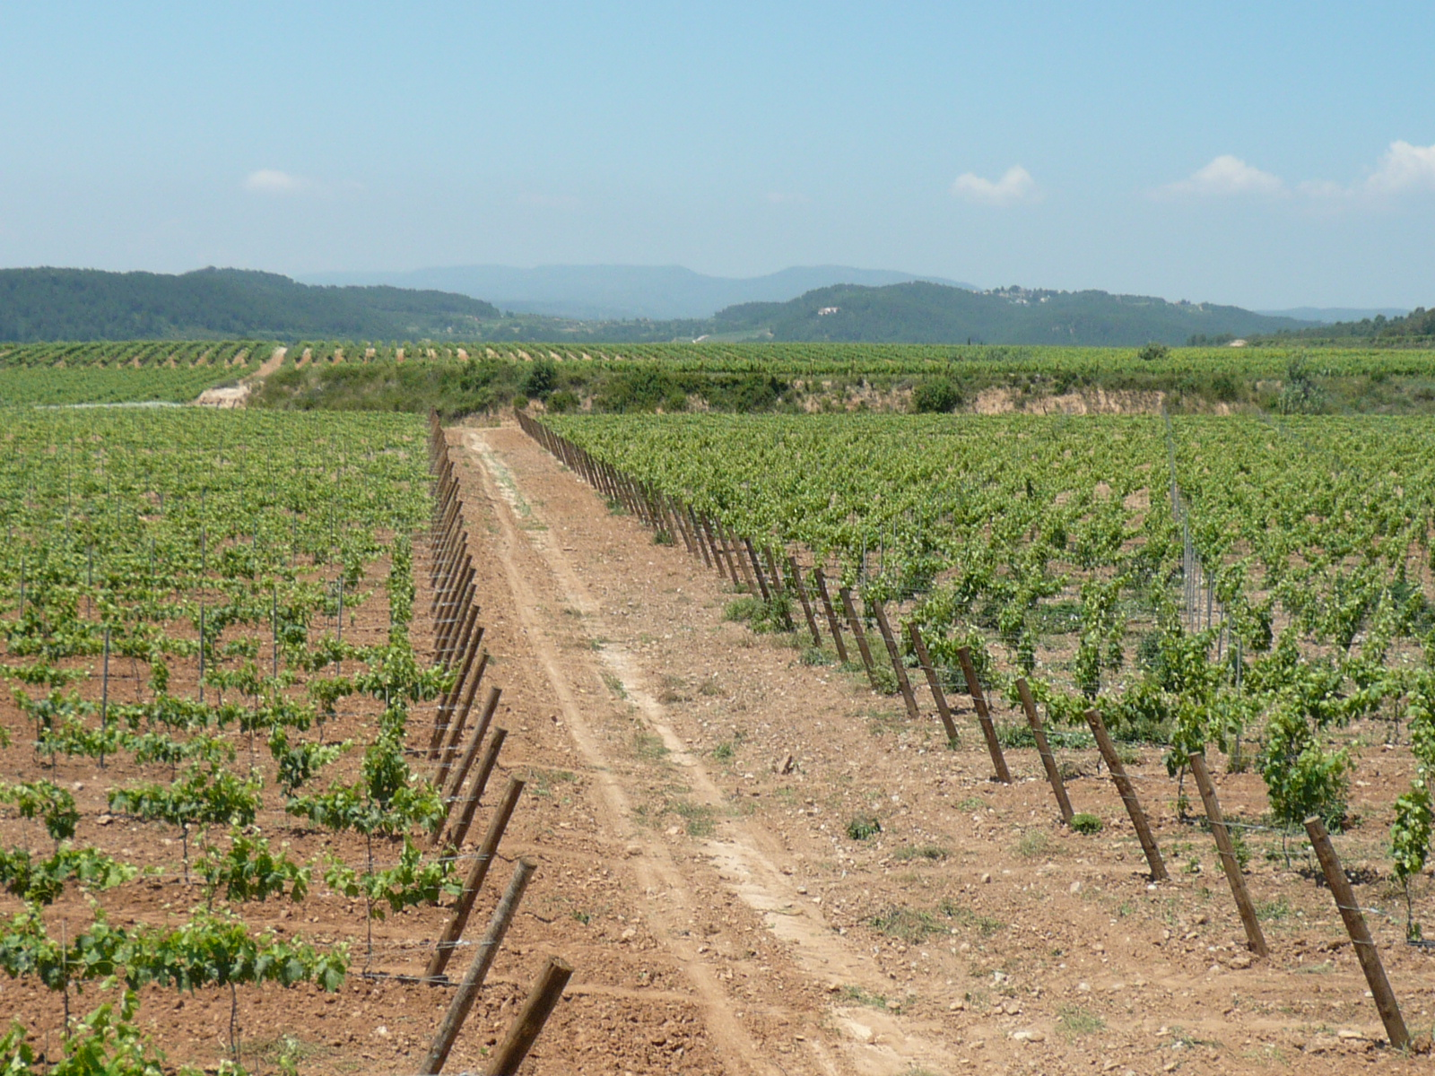

Tours vinícolas en Penedes: 2009

INDICE
La Cultura del vino 3
Tour para los amantes del Vino 4
Burbujas de prestigio 5
Vino y Cava Orgánico 6
Grandes Vinos del Penedès 7
Un vino de Leyenda 8
El Mundo del Brandy 9

La Cultura del vino
Tour Privado - Área vinícola de Penedès

Paso a paso, cata a cata... el vino y el cava necesita paciencia, sensibilidad, tiempo... Pero por encima de todo necesitan ilusión para descubrir todo lo que envuelve su mundo.
Este tour te inicia por el mundo del vino y del cava visitando algunas de las bodegas de más prestigio de la zona. Acompañando a estas 2 visitas se ofrece un delicioso menú típico en un lugar de excepcional belleza natural con unas vistas privilegiadas de Montserrat y el valle del Penedés.

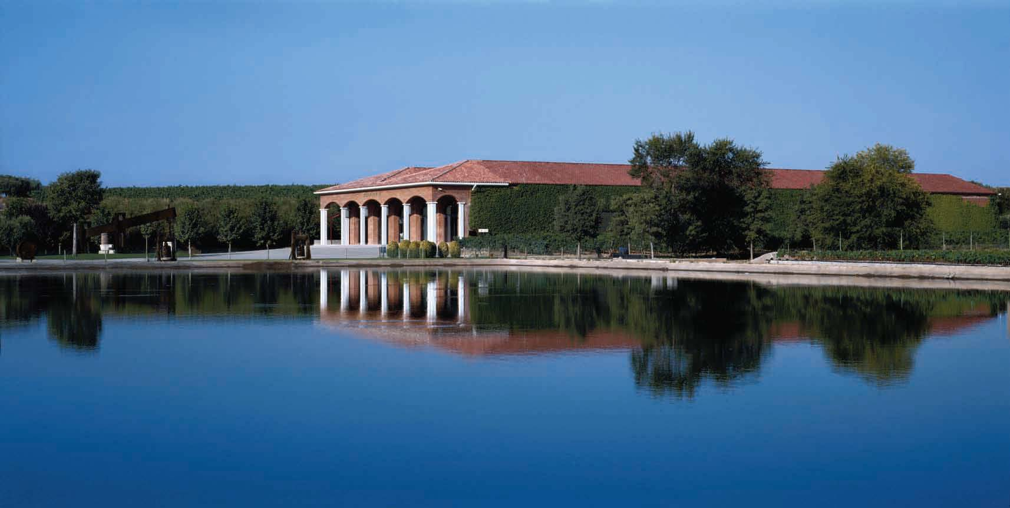

Recomendado para: | Principiantes del vino  Gente que quiera visitar las más grandes y famosas bodegas del país
Opcional | · Alquiler de vehículo, recogida y vuelta al hotel: 40€  · Guía especializado en vinos (Sommelier u enólogo)  · Catas especiales de vino y maridajes  · Menú Gourmet con vinos selectos  · Alojamiento
Duración: | 8 horas
Localización: | Área vinícola del Penedès (30 minutos de Barcelona)
Disponibilidad: | Lunes a Domingo a las 09:00
Salidas de: | Área de Barcelona y ciudad, Sitges, Costa Dorada y Tarragona, Costa Brava y Girona
Participantes: | De 1 a 55

* Todas las visitas a bodegas o cavas son muy completas, incluyendo la visita a sus instalaciones, explicaciones sobre el proceso de producción de sus caldos y cata de sus vinos o cavas.

Tour para los amantes del Vino
Tour privado - Área vinícola del Penedès

Un día del vino pensado para todas aquellas personas con un interés especial en conocer como se elaboran cavas y vinos de calidad.
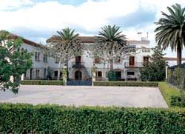
Visitaremos dos bodegas en donde cada botella debe estar en condiciones perfectas antes de que se saquen al mercado.
Esta excelencia es alcanzada solamente aplicando la tradición, la experiencia y cierta cantidad de tecnología combinada con un control riguroso del proceso entero – desde la plantación de las vides hasta la comercialización del producto acabado.
Almuerzo en un restaurante local ofrece la cocina fresca de mercado, pero sin olvidarse de la cocina catalana típica de esta zona vinícola.

Recomendado para: | Principiantes y amantes del vino  Gente que quiera tener nuevas experiencias, haciendo su propio vino y teniendo una visita privada VIP en una buena bodega, con una cata de vinos completa y una comida tradicional con vinos.
Opcional | · Alquiler de vehículo, recogida y vuelta al hotel: 40€  · Guía especializado en vinos (Sommelier u enólogo)  · Catas especiales de vino y maridaje  · Menú Gourmet con vinos selectos  · Alojamiento en el área vinícola.
Duración: | 8 horas
Localización: | Área vinícola del Penedès (30 minutos de Barcelona)
Disponibilidad: | Lunes a Domingo a las 09:00
Salidas de: | Área de Barcelona y ciudad, Sitges, Costa Dorada y Tarragona, Costa Brava y Girona
Participantes: | De 1 a 24

* Todas las visitas a bodegas o cavas son muy completas, incluyendo la visita a sus instalaciones, explicaciones sobre el proceso de producción de sus caldos y cata de sus vinos o cavas.

Burbujas de prestigio
Tour privado - área vinícola del Penedès

Generación tras generación estas bodegas han atestiguado el pasar del tiempo en el Penedès.
El conocimiento - fruto de largas horas del trabajo y de la observación del viñedo ha pasado de padres a los niños. Las generaciones han progresado, mirando hacia el futuro sin olvidarse de sus orígenes, de su amor hacia la tierra y hacia esta fruta exquisita.
Ocio Vital abre las puertas a dos de las bodegas más antiguas de la región, para que el visitante pueda apreciar la rica herencia de estas familias.
Un viaje donde se combina la emoción, la tradición y el buen gusto de hacer las cosas bien.

Recomendado para: | Amantes del vino  Gente que quiera tener visita privada en una buena especial, con una cata de vinos completa y una comida tradicional con vinos.
Opcional | · Alquiler de vehículo, recogida y vuelta al hotel: 40€  · Guía especializado en vinos (Sommelier u enólogo)  · Catas especiales de vino y maridaje  · Alojamiento en el área vinícola.
Duración: | 8 horas
Localización: | Área vinícola del Penedès (30 minutos de Barcelona)
Disponibilidad: | Lunes a Sábado a las 09:00
Salidas de: | Área de Barcelona y ciudad, Sitges, Costa Dorada y Tarragona, Costa Brava y Girona
Participantes: | De 1 a 24

* Todas las visitas a bodegas o cavas son muy completas, incluyendo la visita a sus instalaciones, explicaciones sobre el proceso de producción de sus caldos y cata de sus vinos o cavas.

Vino y Cava Orgánico
Una experiencia exclusiva
Tour Privado - Área vinícola del Penedès (cerca de Barcelona)

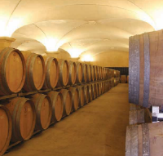
Los vinos orgánicos son las nuevas superestrellas del mundo del vino, y por la primera vez estos bodegueros pioneros abren sus puertas para nosotros.
Ocio Vital les ofrece un viaje con una mirada íntima y auténtica a la filosofía, la rotura de esquemas y los beneficios de estas bodegas únicas.
Tendremos la oportunidad de visitar dos bodegas de la referencia de Penedés, en donde se demuestra un respecto y una sensibilidad con el entorno y el medio ambiente, como hacia los vinos que producen. La comida sublime en un restaurante donde el sueño de los amantes del vino.

Recomendado para: | Expertos del vino o Gourmands  Gente que quiera hacer una visita privada en una bodega exclusiva, con una completa cata de vinos y una comida con vinos.
Opcional | · Alquiler de vehículo, recogida y vuelta al hotel: 40€  · Guía especializado en vinos (Sommelier u enólogo)  · Catas especiales de vino  · Alojamiento
Duración: | 8 horas
Localización: | Área vinícola del Penedès (30 minutos de Barcelona)
Disponibilidad: | Lunes a Sábado a las 09:00
Salidas de: | Área de Barcelona y ciudad, Sitges, Costa Dorada y Tarragona, Costa Brava y Girona
Participantes: | De 1 a 12

* Todas las visitas a bodegas o cavas son muy completas, incluyendo la visita a sus instalaciones, explicaciones sobre el proceso de producción de sus caldos y cata de sus vinos o cavas.

Grandes Vinos del Penedès
Una experiencia exclusiva
Tour Privado - Área vinícola del Penedès (cerca de Barcelona)

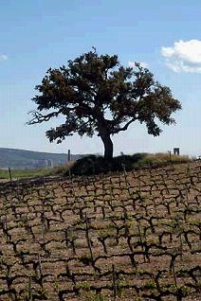
· Por la mañana: visita a una bodega situada en una granja del Penedés, construida en una torre Románica del siglo XII. Sus objetivos son garantizar el respeto y la sensibilidad por el entorno así como los vinos que producen.
· Comida sublime en un restaurante que es sueño para los amantes del vino hecho realidad. Tiene una increíble cava de vinos, con una gran variedad que incluye los nombres mas reconocidos internacionalmente.
· Por la tarde: visita a una pequeña bodega, una de las referencias más importantes de la comarca además disponen de uno de los viñedos más bonitos del Penedès.

Recomendado para: | Expertos y amantes del vino  Gente que quiere visitar bodegas exclusivas, con un completa degustación de vinos y comida.
Opcional: | · Recogida y devolución del coche en el hotel: 40€  · Guía especialista en vinos (Sommelier o enólogo)  · Cata de vinos especiales  · Alojamiento en el área vinícola
Duración: | 8 horas
Localización: | Área vinícola del Penedès
Disponibilidad: | De Lunes a Viernes a las 09:00
Salidas desde: | Barcelona, Sitges, Costa Dorada, Tarragona, Costa Brava y Girona
Participantes: | De 1 a 12

* Todas las visitas a bodegas o cavas son muy completas, incluyendo la visita a sus instalaciones, explicaciones sobre el proceso de producción de sus caldos y cata de sus vinos o cavas.

Un vino de Leyenda
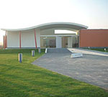
Ocio vital ofrece en esta ocasión un vino día más corto del vino para aquellas personas que no desean profundizar demasiado, pero si tener una experiencia única con grandes vinos.
Visitaremos solo una bodega, pionera, situada en el corazón del Penedés, con unas vista espectaculares.
Combina la tradición con las técnicas de vinificación más modernas. Se conoce por ser uno de las primeras bodegas en España en fermentar vinos blancos en barriles del roble.
Después de la visita disfrutaremos de un almuerzo con vino.
Participantes: Grupos de 4 a 25 personas
Duración: 5 horas
Disponibilidad: lunes a Domingos por la mañana
Optional:
· Recogida y devolución del coche en el hotel: 40€
· Guía especialista en vinos (Sommelier o enólogo)
· Cata de vinos especiales
· Alojamiento en el área vinícola

El Mundo del Brandy
Tour privado para grupos pequeños
Área vinícola del Penedès

El Brandy ha sido una bebida extremadamente popular durante cientos de años y se suele disfrutar como bebida digestiva.


El Brandy es único. Es la única bebida hecha de otra bebida alcohólica, llamada vino.
Tenemos un conjunto de actividades distintas sobre el brandy especialmente para usted.

Visita y cata de Brandy.
· Salida desde el hotel con nuestro guía especialista en vinos.
· Llegada a la bodega: visita completa de las instalaciones. Nuestro enólogo les explicara la elaboración del Brandy a través de varias muestras de destilación hasta el producto final con diferentes métodos de envejecimiento.
· Salida del centro de visitantes de la bodega: Cata de un Brandy envejecido de 10 años con frutos secos y chocolates.

Recomendado para: | Amantes del Vino y del Brandy  Gente que desee una visita privada en unas bodegas exclusivas, con catas incluidas
Opcional | · Otras visitas a bodegas de la zona  · Maridaje de vino y comida  · Comida  · Catas especiales  · Alojamiento en el área vinícola
Duración: | 4 horas
Localización: | Área vinícola del Penedès
Disponibilidad: | Lunes a Viernes a las 09:00
Salidas de: | Barcelona, Sitges, Costa Dorada, Tarragona, Costa Brava y Girona
Participantes: | De 10 a 24

* Todas las visitas a bodegas o cavas son muy completas, incluyendo la visita a sus instalaciones, explicaciones sobre el proceso de producción de sus caldos y cata de sus vinos o cavas.

